Formblatt | Projektbeschreibung
Platzhalter
Zwei Zeilen
Projektname laut Bewerbungsformular:
Platzhalter
Projektträger:
Platzhalter
Datum der Bewerbung:
Der Bewerbung ist eine ausführliche Projektbeschreibung als Anlage beizufügen. Für diese Projektbeschreibung können Sie dieses Formblatt verwenden. Beachten Sie dabei bitte die nachfolgenden Hinweise und Gliederung. Damit die Förderfähigkeit und die Förderwürdigkeit des Vorhabens bewertet werden kann, sollten in der Projektbeschreibung die nachstehenden Punkte so verständlich und konkret wie möglich dargestellt werden. Unvollständige Angaben können zur Ablehnung führen.

Ausgangssituation und Einordnung als öffentliche Tourismusinfrastruktur
- Beschreibung der Situation vor Durchführung des geplanten Vorhabens, Ausgangssituation
- Notwendigkeit der Maßnahme
- Besucherzahlen Ist, Besucherzahlen Soll
- Darstellung des Charakters einer öffentlichen Tourismusinfrastruktur: dient dem öffentlichen Interesse und ist öffentlich und diskriminierungsfrei zugänglich, dient primär dem Tourismus, steht Gäste und Besuchern vor Ort zur Verfügung, kein einzelbetriebliches gewerbliches Angebot
Klicken oder tippen Sie hier, um Text einzugeben.

Beschreibung des Vorhabens
- Inhalt des Vorhabens mit konkreter Darstellung und Beschreibung der einzelnen erforderlichen Maßnahmen, unterschieden nach: bauliche Maßnahmen, Ausstattung, Digitalisierung; als Anlage können Grundrisse, Lageplan, Schnitte, Ansichten beigefügt werden
- Projektträger, falls abweichend späterer Antragsteller mit finanzieller, administrativer und operationeller Leistungsfähigkeit für das Vorhaben
- Angaben zur späteren Zuständigkeit für Unterhaltung und Betrieb
- Durchführungsort und Standort, Eigentümerverhältnisse
- Planungsstand und erforderliche Genehmigungen
- Realistischer Durchführungszeitraum in Jahren bis zur Inbetriebnahme
- Investition und Folgekosten, Darstellung des Förderbedarfs und der Gesamtfinanzierung
- Darstellung der Angemessenheit des Mitteleinsatzes
- Bei einnahmeschaffenden Vorhaben, die mit einer wirtschaftlichen Betätigung verbunden sind: Darstellung der Betriebsnettoeinnahmen und Prognose der Wirtschaftlichkeit
- Benennung und Erläuterung qualitativer / quantitativer Ziele und erwarteter Ergebnisse der Investition
- Aspekte der Nachhaltigkeit und Klimaverträglichkeit bzw. Anpassung an die Folgen des Klimawandels (z.B. Energieeffizienz, Reduzierung Versiegelung, Bauweise, Grünflächen, Wassereffizienz) im Rahmen der geplanten Investition
Klicken oder tippen Sie hier, um Text einzugeben.

Neuigkeitsaspekt und Impulswirkung des Vorhabens
- Angaben zur Neuartigkeit und dem innovativen Charakter des Vorhabens (konkrete Beschreibung für das Vorhaben); Vorbildcharakter, Erfolgsaussichten und Zukunftsfähigkeit
- Beitrag zur Digitalisierung: Konkrete Beschreibung der fortschrittlichen digitalen Technologien, die neu zur Verwendung kommen sollen
- Ggfs Beitrag der Investition zur Besucherlenkung und Saisonunabhängigkeit des Angebots bzw. der Einrichtung
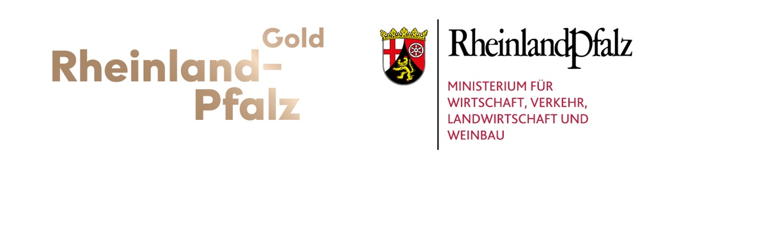
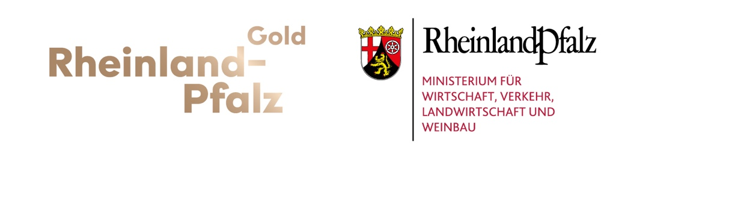
Klicken oder tippen Sie hier, um Text einzugeben.

